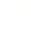
圆锥的体积

板块一：高频考点
核心知识点：
圆柱的体积
【知识点归纳】
若一个圆柱底面半径为r，高为h，则圆柱的体积为V＝πr²h、
关联知识点
1．圆柱的侧面积、表面积和体积
【知识点归纳】
圆柱的侧面积＝底面的周长×高，用字母表示：
S_{侧}＝Ch（C表示底面的周长，h表示圆柱的高），或S_{侧}＝2πrh
圆柱的底面积＝πr²
圆柱的表面积＝侧面积+两个底面积，用字母表示：
S_{表}＝2πr²+2πrh
圆柱的体积＝底面积×高，用字母表示：
V＝πr²h．
2．圆锥的体积
【知识点归纳】
圆锥体积＝×底面积×高，用字母表示：
V＝Sh＝πr²h，（S表示底面积，h表示高）
板块二：典题精练
一．选择题（共8小题）
1．一个圆柱容器底面积是240cm²，高20cm，原来水面高度是8cm，往容器内浸没物体后，水面高度均上升至10cm，下面说法错误的是（ ）
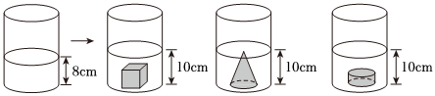
A．浸没的正方体、圆锥、圆柱的体积相同。
B．浸没的圆锥的高度是浸没的圆柱的3倍。
C．三个物体全部浸入一个容器，水不会溢出。
2．如图的圆柱杯子与圆锥杯子底面积相等，把圆锥装满水倒进圆柱里，至少要（ ）杯才能把圆柱装满．
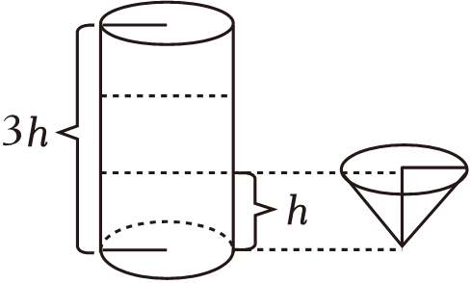
A．3 B．6 C．9 D．12
3．一个圆锥的底面半径扩大到原来的2倍，高扩大到原来的2倍。它的体积就扩大到原来的（ ）倍。
A．2 B．4 C．6 D．8
4．如图，与圆锥体积相等的圆柱是（ ）
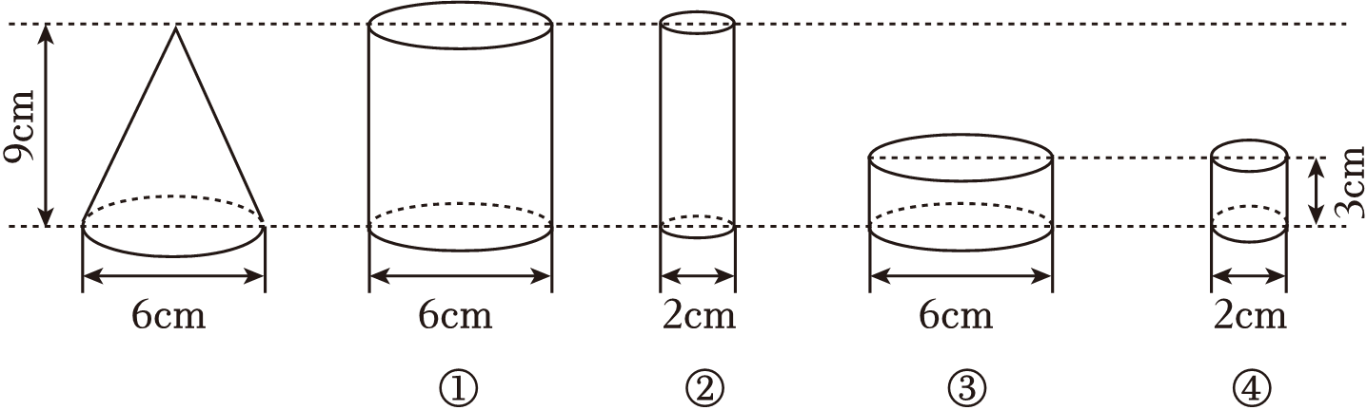
A．① B．② C．③ D．④
5．一块直角三角板，两条直角边的长度分别是4厘米和3厘米，分别绕两条直角边旋转周，都可得到一个圆锥体。这两个圆锥的体积比是（ ）
A．4：3 B．1：1 C．16：9 D．64：27
6．如图中圆锥的体积与圆柱（ ）的体积相等．
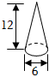
A．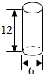 B．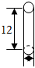
C．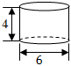 D．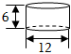
7．（如图）柱形瓶底的面积和锥形杯口的面积相等，将瓶中的液体倒入锥形杯中，可以倒满（ ）杯
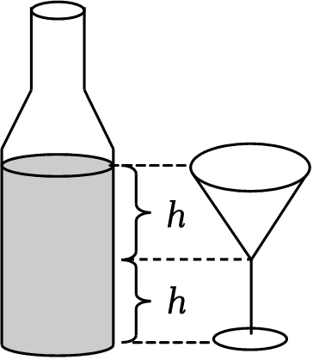
A．4 B．6 C．9 D．12
8．如图，一个长方体容器中装有水，从里面量容器长是14cm，宽是9cm，现在把一个圆柱和一个圆锥放入水里（完全浸没），水面升高2cm。已知圆柱与圆锥等底、等高，则圆锥的体积是（ ）cm³。
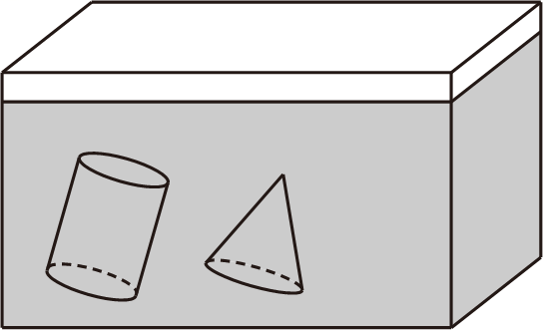
A．89 B．84 C．63
二．填空题（共9小题）
9．将一个底面半径是2cm，高是15cm的铁制圆锥放入盛满水的桶里（圆锥完全浸没），将有 cm³的水溢出．
10．一个直角边分别为4cm和3cm的直角三角形，它的面积是 cm²。若以较短的直角边为轴旋转一周形成的图形的体积是 cm³。
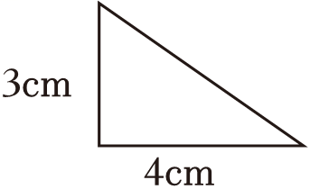
11．如图，小玲要把左边瓶子里的果汁倒在右边的圆锥形玻璃杯里，可以倒满 杯。（相关数据从里面测得）
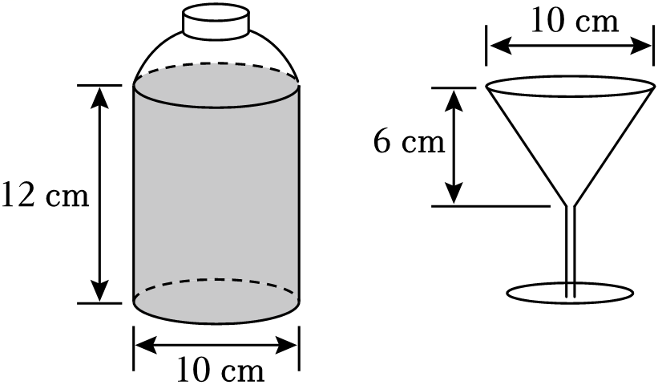
12．把体积是90cm³的蜡制圆柱削成一个最大的圆锥，这个圆锥的体积是 cm³；把削去的部分溶铸成一个高是10cm的圆柱，这个圆柱的底面积是 cm²。
13．把一段27立方厘米的圆柱形木料削成一个最大的圆锥，需要削去 立方厘米木料。
14．一个圆锥形酒杯高6厘米，盛满了红酒，这些红酒倒入与它等底等高的圆柱形酒杯，酒的高度是 厘米。
15．等底等高的一个圆柱和一个圆锥的体积相差8立方分米，这个圆柱和圆锥的体积和是 立方分米。
16．（1）一个圆柱和一个圆锥，底面积和高都相等，圆柱的体积是60立方厘米，那么圆锥的体积是 立方厘米。
（2）一个圆柱和一个圆锥，底面积和体积都相等，圆柱的高是3cm，那么圆锥的高是 cm。
17．一个直角三角形的两条直角边的长度分别是4cm和6cm，以直角边为轴旋转一周得到的立体图形是 ，体积最大是 cm³。
三．判断题（共9小题）
18．一个圆柱形容器装满水，将水倒入一个圆锥形的杯子里，刚好能倒满三杯。
19．把一个圆柱削成一个圆锥，这个圆柱的体积是圆锥体积的3倍．
20．一个圆柱与一个圆锥等底等高，如果这个圆柱的体积是12立方米，那么这个圆锥的体积是4立方米。
21．一个圆柱和一个圆锥的底面半径相等，它们的高的比是5：6，它们的体积比是5：2。
22．如果圆柱和圆锥的体积和底面积都分别相等，那么圆柱与圆锥的高的比是1：3。
23．圆柱和圆锥的底面积相同，圆柱的高是圆锥的3倍，两者体积也相同。
24．一个圆柱和一个圆锥的体积和底面积分别相等，圆锥的高是18cm，那么圆柱的高是9cm。
以上内容仅为本文档的试下载部分，为可阅读页数的一半内容。如要下载或阅读全文，请访问：https://d.book118.com/008113140043006034

